新 书 推 荐

《弓箭手联盟》系列
League of Archers series

本系列第一部于2016年12月出版；第二部于2017年9月出版。

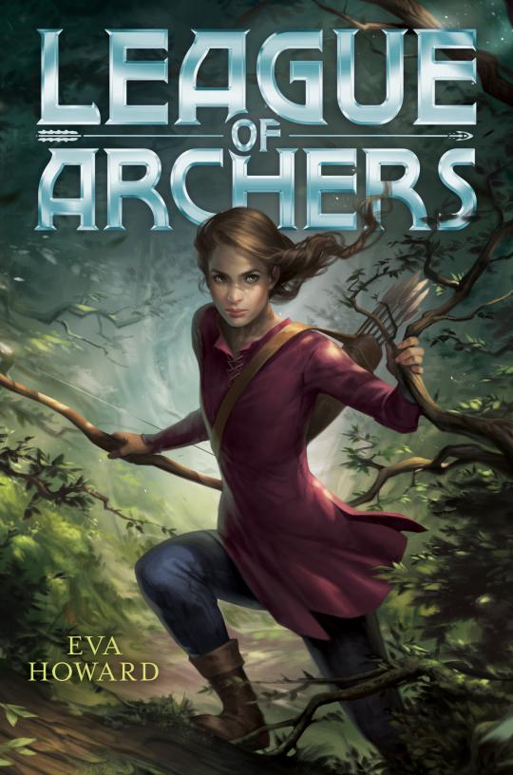
中文书名：《弓箭手联盟》
英文书名；League of Archers
作 者：Eva Howard
出 版 社：Simon & Schuster
代理公司：Rights People/ANA/Sophie
出版日期：2016年12月
代理地区：中国大陆、台湾
审读资料：电子稿/样书
页 数：272页
类 型：7-12岁少年文学

内容简介：

又一部精彩的历史传奇小说系列横空出世！

这是关于绿林好汉罗宾汉的继承者，一个十二岁小姑娘的非凡经历。

十二岁的实习修女埃莉诺·德莱的偶像是绿林好汉罗宾汉。她和朋友们一直以罗宾汉为榜样，做一些劫富济贫的事情，比如在男爵的领地上，偷一些食物，接济穷人，他们称自己是“弓箭手联盟”。

一天深夜，埃莉诺巡猎回来，在树林中遇见了一个男，是和她一样的猎人。可转眼间，那人被一支毒箭射中。埃莉诺扶着他回到修道院，不幸毒药发作，那个人死去了。在他临终前，埃莉诺突然发现原来他就是罗宾汉，。而修道院的院长就是梅德·玛丽安是罗宾汉的情人。当这个秘密泄露后，男爵逮捕了修道院长，除此之外，他还需要找一个替罪羊，承担射杀罗宾汉的罪责。还有谁比一个小小的修女更适合承担这个罪责呢？于是男爵到处扬言埃莉诺是英雄，她杀了绿林盗贼罗宾汉。愤怒的村民决定要杀死这个姑娘。于是，埃莉诺和她的朋友们被迫出走， 并需要找出杀害罗宾汉的真正凶手，以证明自己的清白。

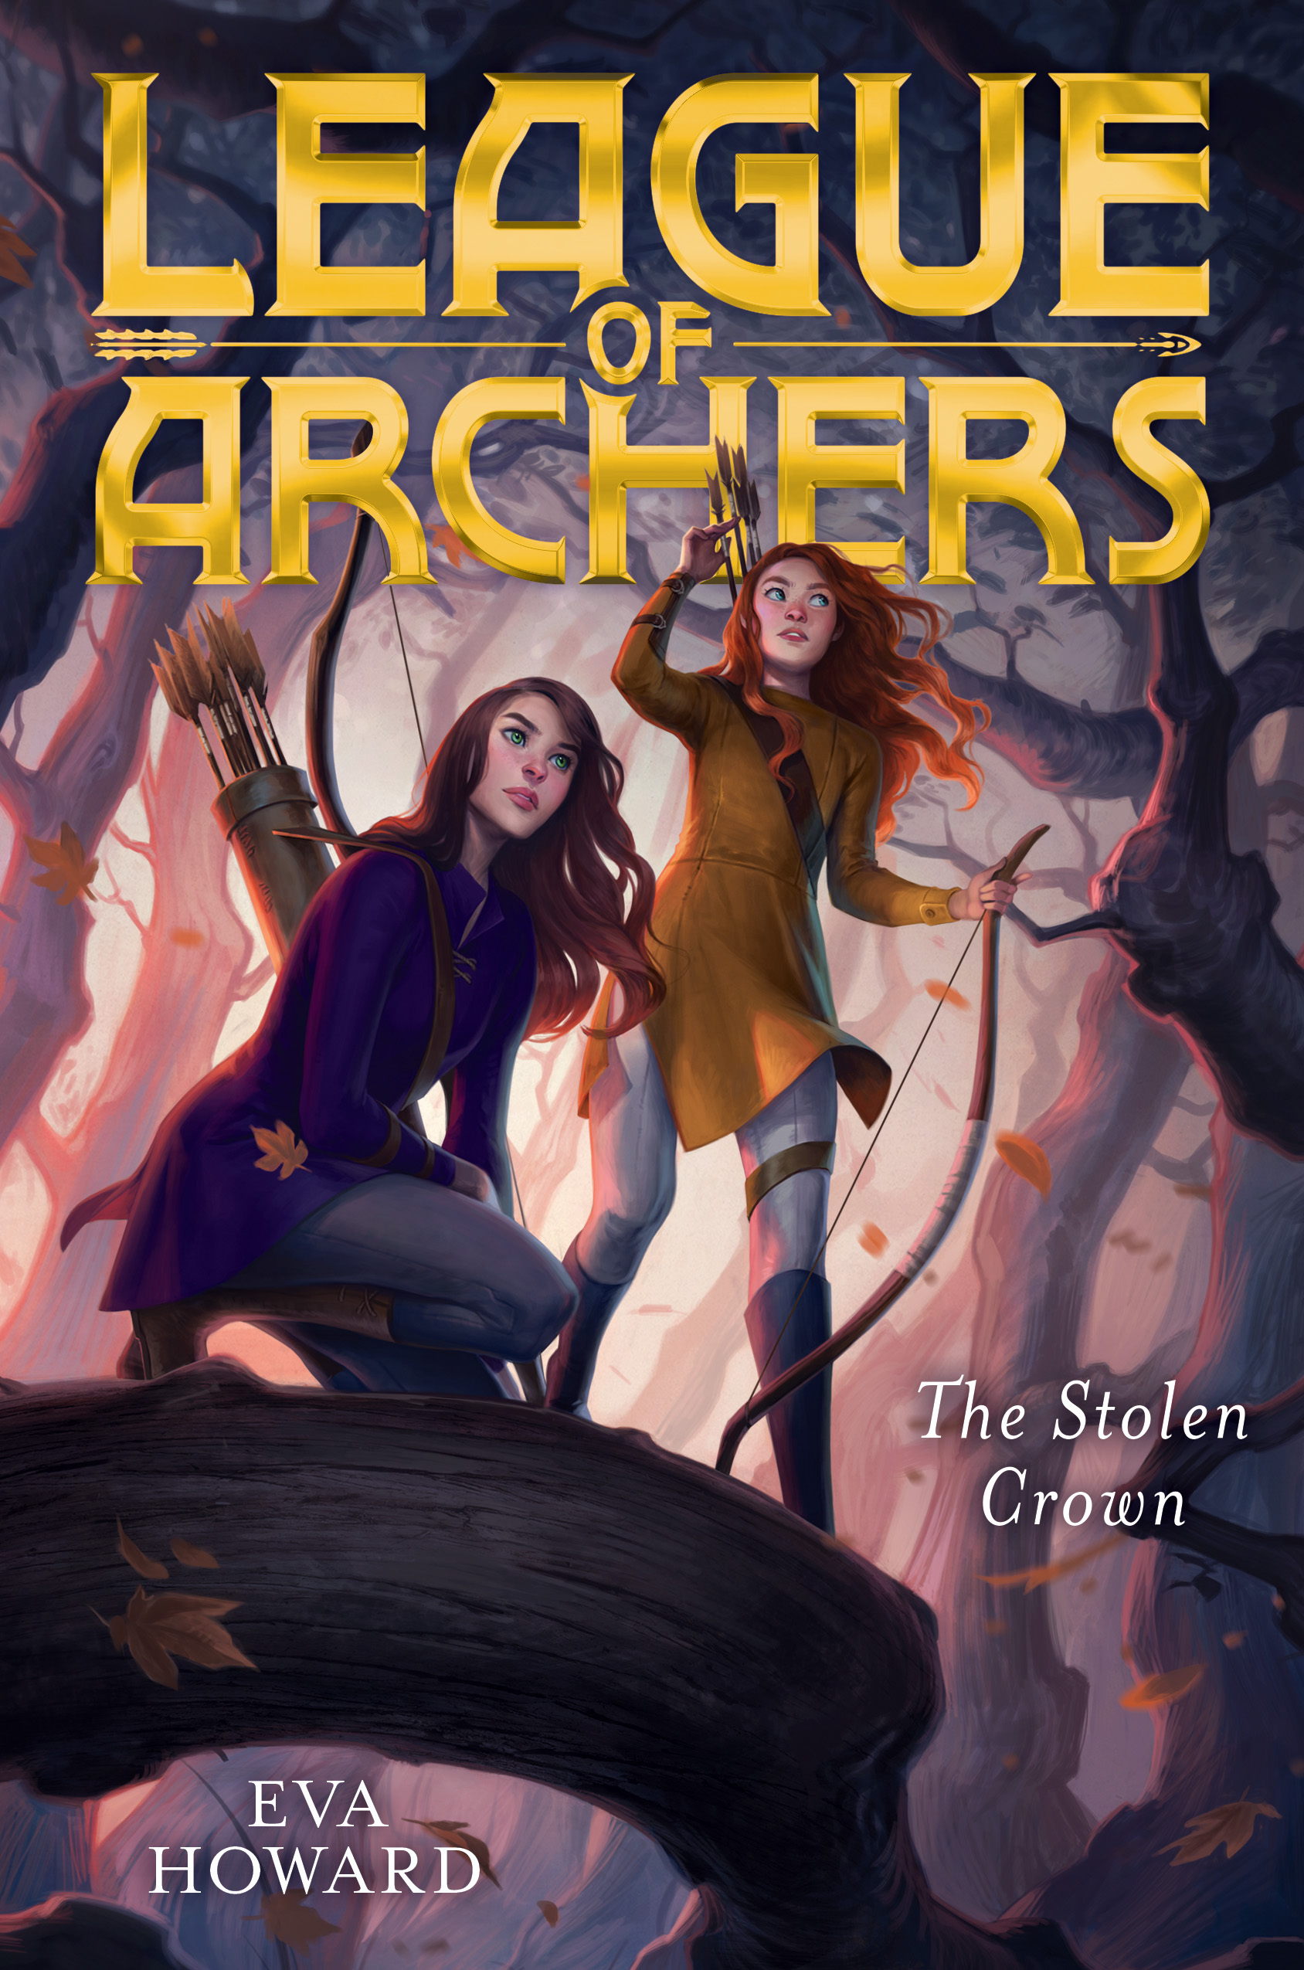
中文书名：《失窃的王冠》
英文书名：The Stolen Crown
作 者：Eva Howard
出 版 社：Simon & Schuster
代理公司：Rights People/ANA/Sophie
出版日期：2017年12月
代理地区：中国大陆、台湾
审读资料：电子稿/样书
页 数：304页
类 型：7-12岁少年文学

内容简介：

眼下，埃莉诺·德莱（Ellie Dray）和弓箭手联盟以不法之徒的身份藏身于舍伍德森林中。男爵暴虐地对待附近的村民，强迫他们离开自己的家园，将他们赶进森林，舍伍德森林变得越来越拥挤。埃莉诺和她的朋友们需要为他们找到住处和食物，而这些都需要钱的支持。哪里还有比北英格兰男爵和约翰王会面的诺丁汉城堡更适合的地方呢？于是，他们动身出发，打算像罗宾汉那样劫富济贫。

埃莉诺伪装成仆人，偷听到一些有用的情报——约翰王丢失了王冠，而男爵正计划盗窃某件价值连城的东西……一定就是王冠！她还看见男爵往约翰王的酒里倒了什么——片刻之后，国王窒息而死。男爵谋杀了国王！

骚乱爆发。被当成通缉犯的埃莉诺四处逃命，却找不到逃离城堡的出口。就在她即将被捕之际，一个名叫斯蒂芬的男孩许诺可以帮她逃跑——然而前提是让他加入弓箭手联盟。无计可施的埃莉诺只能同意。为了舍伍德森林的安全，她和斯蒂芬从一座塔楼爬下，逃出城堡。当二人回到森林，埃莉诺才惊异地发现斯蒂芬是男爵的儿子。她竟然把敌人带回了大本营！

斯蒂芬坚称自己加入弓箭手联盟是为了报复父亲，因为男爵曾将他发配到十字军中令他受尽苦头。于是，埃莉诺同意他留下来。起初，斯蒂芬似乎很好地协助了弓箭手联盟——他既有魅力，又是位技术高超的剑客，尤其是在他们突袭护送王冠的马车时更发挥了极大的作用。可是，马车护送的并不是王冠——而是一个名叫汤姆的小男孩。男爵为什么要绑架他？汤姆推说他也不知道。

与此同时，斯蒂芬劫富济贫的举动越来越不计后果而暴力。对治安官家的突袭引发了严重的后果，埃莉诺告诉他弓箭手联盟不能用暴徒的方式帮助穷人们。可问题是斯蒂芬的方式取得了瞩目的成绩。埃莉诺和斯蒂芬开始争夺弓箭手联盟的领导权，联盟一分为二。埃莉诺后悔让斯蒂芬加入联盟，同时又为失去朋友而伤心不已。

森林得知一顶王冠正送往南方，新的国王正待加冕。埃莉诺和斯蒂芬带领手下突袭马车，最后打得不可开交。埃莉诺在决斗中击败了斯蒂芬，而斯蒂芬在她背后放箭——并射中了其

中一位成员。此举震惊了埃莉诺的朋友们，大家放弃了斯蒂芬再次回到埃莉诺的麾下。她命令斯蒂芬离开森林。传闻男爵设下陷阱，引诱埃莉诺及其联盟——这一次他要绑架汤姆。

埃莉诺和她的朋友查明了真相——原来汤姆正是亨利三世，也就是约翰王的儿子及英格兰的王位继承人。男爵谋杀了约翰王，现在计划将亨利交给法国——从而控制英格兰。战争一触而发。亨利现在被关在男爵的城堡里，如果想救出他，埃莉诺需要了解城堡内外的斯蒂芬的帮助。她找到斯蒂芬，说服他相信阻止男爵的计划才是对父亲完美的报复。

一场戏剧性的营救后，埃莉诺和她的朋友们释放了亨利。故事的结尾，他们截获了带着失窃王冠逃往法国的男爵。埃莉诺放走了他，留下了珠宝，他们将这些珠宝馈赠给在舍伍德森林中避难的村民们。埃莉诺和弓箭手联盟回到森林，决心继续捍卫罗宾汉保护穷人的精神传统。

作者简介：

伊娃· 霍华德（Eva Howard）在不写作的时候，喜欢在森林中徒步或露营，有时还喜欢练习剑术。伊娃现居纽约。

谢谢您的阅读！
请将回馈信息发至：毛煜菲(Sophie Mao)
安德鲁﹒纳伯格联合国际有限公司北京代表处
北京市海淀区中关村大街甲59号中国人民大学文化大厦1705室, 邮编：100872
电 话：010-82509406
传 真：010-82504200
Email：Sophie@nurnberg.com.cn
网 站：Http://www.nurnberg.com.cn
新浪微博：http://weibo.com/nurnberg
豆瓣小站：http://site.douban.com/110577/


